Интерактивная игра по краеведению

Авторы: Поцелуйко Екатерина Николаевна (ekaterinapocelujko@yandex.ru)
Шепелева Ирина Валентиновна (shepelevairina@mail.ru),

Место работы: Муниципальное общеобразовательное учреждение лицей №2 г. Волгограда
Предмет: биология, краеведение, урок-обобщение
Тема: Урок-обобщение по курсу «Краеведение»
Продолжительность: 1 урок (40 минут)
Класс: 6-7 классы
Технологии: Компьютер, мультимедийный проектор, интерактивная доска, презентация в формате Microsoft Power Point.
Конспект урока
Цель: обобщение знаний учащихся, полученных на уроках краеведения, развитие познавательного интереса, воспитание любви к своему краю.
Задачи:
- проверить и закрепить знания учащихся по изученному материалу;
- развивать мыслительную деятельность, сообразительность, смекалку;
- прививать интерес к изучению природы края;
- формировать качества активного участника игрового процесса, учиться
находить и принимать решения.
Форма урока: урок-соревнование (идея заимствована у популярной телепередачи «Своя игра»).
Оборудование: компьютер, проектор, интерактивная доска, электронная разработка игры, выполненная в программе Power Point с использованием интерактивных эффектов, музыка песни Л. Зыкиной «Течет река Волга».

Пояснительная записка.
Данный урок целесообразно проводить в конце учебного года, он позволяет выявить качество знаний учащихся по основным разделам изученного материала по краеведению. Уроки с применением игровой методики существенно повышают интерес учащихся к предмету, позволяют учиться состязательности, неординарности поведения, умению общаться. Особенностью игры-соревнования является наличие в ней соревновательной борьбы и сотрудничества.
Идея игры, как ясно по названию, заимствована у популярной телепередачи «Своя игра» (НТВ), хорошо известна обучающимся. Конкретное воплощение игры на уроке требует некоторой коррекции, так как необходимо, чтобы на уроке работал весь класс, а не тройка участников. Каждый учитель может корректировать правила игры, в зависимости от ситуации. Обучающимся заранее сообщается о времени проведения данного урока, можно назвать основные номинации игры: История изучения природы Волгоградской области, география области, особо охраняемые территории области, растения и животные нашего края, Красная книга Волгоградской области. По каждой номинации составлено 5 вопросов разного уровня сложности.
Необходимо выбрать жюри, которое будет подсчитывать баллы, и подводить итоги.
Правила игры.
Класс можно разделить на команды, для ответов на вопросы по каждой номинации от каждой команды приглашать по 1 участнику к интерактивной доске. После жеребьевки первый участник выбирает номинацию и вопрос, который может «стоить» от 100 до 500 баллов, в зависимости от сложности. Если он правильно отвечает на вопрос, то его команде присуждается определенное количество баллов, а он получает возможность выбрать следующий вопрос. Если же участник отвечает неверно, то право дать ответ переходит к представителю другой команды.
В случае если ни один игрок не может дать правильный ответ, можно вовлечь в игру «зрителей».
Вопросы игры.
Все вопросы составлены с использованием пособия «Краеведение: биологическое и ландшафтное разнообразие природы Волгоградской области», методическое пособие. Авторы-составители: И. В. Зверева, И. П. Чередниченко, М. В. Оданович, Москва «Глобус», 2008.

История изучения природы, 100
Когда в наши края были отправлены первые экспедиции для изучения природных богатств российских степей?
( В начале 19 века)

История изучения природы, 200
Какие растения нашего края названы в честь немецкого врача и ботаника Траугота Гербера?
(Тысячелистник Гербера, василек Гербера)

История изучения природы,300
О каком ученом в нашем столетии прозвучали слова: «Бессмертной заслугой … было то, что он… открыл для науки огромную страну на Востоке, положив начало изучению ее природы»?
(О П. С. Палласе)

История изучения природы ,400
« Размывание правого берега Волги объясняется суточным вращением земного шара вокруг своей оси, в силу чего вода реки отбрасывается в правую сторону и напирает на берег, постоянно подмывает его». Как теперь называют это явление?
(«Закон Бэра»)
История изучения природы, 500
В честь какого ученого, изучавшего наш край
В 1770 году назван этот цветок?
(Иоганн Готлиб Георги)
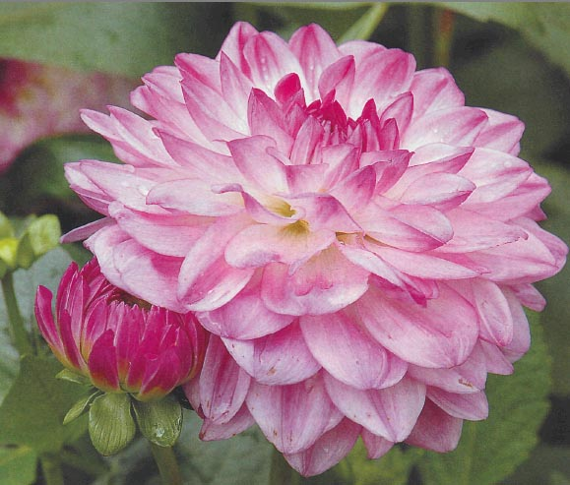
География Волгоградской области, 100
Какова площадь территории Волгоградской области?
(112, 9 тыс. км.²)

География Волгоградской области, 200
Какая крупная равнина составляет рельеф области?
(Восточно – Европейская)

География Волгоградской области, 300
Дайте краткую характеристику климата Волгоградской области.
(Умеренно – континентальный, засушливый)

География Волгоградской области, 400
Назовите правые притоки Волги.
(Камышанка, Балыклейка, Дубовка, Царица)

География Волгоградской области, 500
О каком ландшафте идет речь «… расположен на юге области, является продолжением Приволжской возвышенности. Изрезан овражно- балочной сетью, степными речками. Почвы светло – каштановые. Тип растительности - степной.
(Ергенинский ландшафт)
Особо охраняемые природные территории, 100
Назовите основной тип охраняемых территорий нашего края.
(Природные парки)

Особо охраняемые природные территории, 200
Сколько заказников разного профиля находится на территории области?
(Более 30)

Особо охраняемые природные территории, 300
На территории какого природного парка находятся 20 объектов территориальной охраны?
(Нижнехоперский природный парк)

Особо охраняемые природные территории, 400
Основное направление деятельности этих ООПТ - сохранение биоразнообразия, создание и сохранение генофонда растений, разработка подходов к охране растительных ресурсов. Что это за категории ООПТ?
(Дендрологические парки и ботанические сады)

Особо охраняемые природные территории, 500
Что послужило основанием для создания в нашей области сети ООПТ?
(Наличие живописных ландшафтов, обширные акватории Волги и Дона, наличие редких видов растений и животных)

Красная книга Волгоградской области, 100
В каком году была учреждена Красная книга Волгоградской области?
(В 2004 году)

Красная книга Волгоградской области, 200
Фотозагадка.
Определите, что это за растение?
(Тюльпан Геснера)
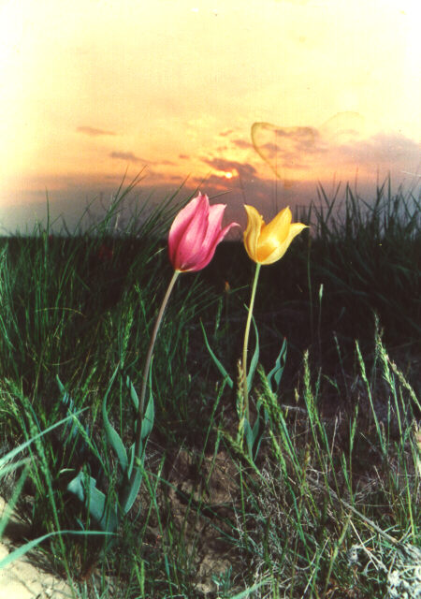

Красная книга Волгоградской области, 300
Фотозагадка. Назовите животное.
(Хорь-перевязка)

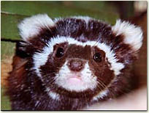

Красная книга Волгоградской области, 400
Сколько видов растений, произрастающих на территории Волгоградской области, занесены в Красную книгу России?
(Более 30)

Красная книга Волгоградской области, 500
Перечислите несколько видов животных, обитающих на территории Волгоградской области, занесенных в Международную красную книгу.
(Выхухоль русская, колпица, дрофа, чирок мраморный, савка, осетр русский)

Растения Волгоградской области, 100
К каким экологическим группам относится большинство растений Волгоградской области?
(Светолюбивые, засухоустойчивые, теплолюбивые)

Растения Волгоградской области, 200
Чем объяснить малое (12 видов) количество видов голосеменных растений, распространенных на территории области?
(Засушливый климат области)

Растения Волгоградской области, 300
Назовите самое многочисленное семейство среди растений, произрастающих на территории Волгоградской области.
(Семейство Сложноцветные)

Растения Волгоградской области, 400
Какой цветок называют «Цветком неугасающей любви»?
(Адонис, или Горицвет весенний)

Растения Волгоградской области, 500
Почему из 11 видов ковылей, произрастающих на территории области -7 являются редкими и охраняемыми?
( Выпас скота, распашка степи, ветровая эрозия являются причинами сокращения численности этих растений)

Животные Волгоградской области, 100
Назовите типичные места обитания животных нашей области.
(Степь, водоемы, лесные насаждения)

Животные Волгоградской области, 200
Почему численность большинства лесных животных Волгоградской области невелика?
(Площадь территорий, занимаемых лесами очень мала)

Животные Волгоградской области, 300
Кратко охарактеризуйте видовой состав рыб нашей области.
(Богатый: 78 видов, принадлежащих к 15 отрядам)

Животные Волгоградской области, 400
Фотозагадка.
Определите животное.
(Круглоголовка-вертихвостка)
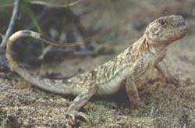

Животные Волгоградской области, 500.
Какая группа животных нашего края характеризуется богатством видов, колоссальной численностью, огромной биомассой и экологическим разнообразием?
(Тип Членистоногие:50 отрядов, 18 000 видов)

Литература:

1. «География и экология Волгоградской области». Учебное пособие для средней школы. Под редакцией проф. В. А. Брылева, Волгоград, «Перемена», 2005.
2. «Краеведение: биологическое и ландшафтное разнообразие природы Волгоградской области», методическое пособие. Авторы-составители: И. В. Зверева, И. П. Чередниченко, М. В. Оданович, Москва «Глобус», 2008.
3. «Краеведение: биологическое и ландшафтное разнообразие природы Волгоградской области», методическое пособие, авторский коллектив под руководством В. А. Сагалаева, Москва «Глобус», 2008.
4. «Краеведение: биологическое и ландшафтное разнообразие природы Волгоградской области» 6 класс, рабочая тетрадь-практикум, автор М. В. Оданович, Москва «Глобус», 2008.
5. Использованы фотографии Д. Е. Матвеева, В. А. Сагалаева.

